北票跨断层流动水准监测场地基本情况
场地名称 | 北 票 | 所跨断裂断层 |  | 朝阳北票断裂的南天门断层
所 在 地 | 辽宁省北票市凉水河乡黄花营子村 |  |  |  | 标石类型 | N1为基岩点，其他土层点
场地坐标 | 120°47′ 41°46′ |  |  |  |  | 海拔高程 | 260 m
建设单位 | 辽宁省地震局地震大队 |  | 监测单位 |  | 辽宁省地震研究所
起测时间 | 1983.6 | 资料变更 | 无。
场地概况 | 场地4点3测段，长0.68km16站，地势起伏较大，线路为大车道或土路。
地质概况 | 断层走向N30°E，倾向NW，倾角41~55°。断裂长度约210km，逆断层，上盘为白云质灰岩，下盘为紫色砂砾岩。
备 注 | 附图中箭头为水准测量往测方向。海拔高程由地图概略量取。
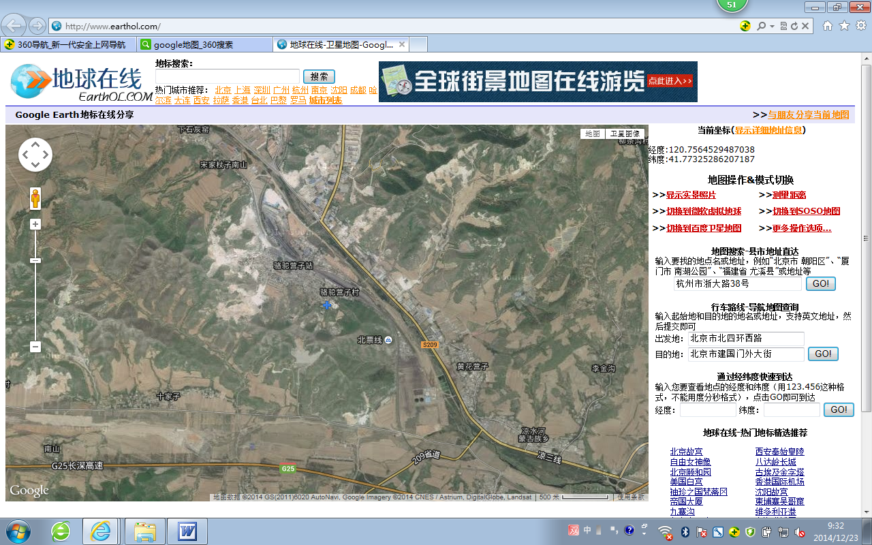
北票跨断层流动水准监测场地卫星图
500m
地图比例尺
0
BE
BW
B7
李金沟
凉水河
北距北票市约3km
BN1
黄花营子
蒙古族乡
铁路
铁路
白石水库上游河道
骆驼营子
骆驼营子车站
十家子
S209
S209
G25
北票水准
沿G25向西南至朝阳市约35km
沿G25向东北至阜新市约70km

